**Қуыршақ театры**

**«Шалқан» ертегісі**

**Мақсаты:** Ертегіні сахналау арқылы балалардың ақыл ойын, қиялын дамыту. Үй жануарларының дыбысын ажырата білу. Балаларды достыққа, адамгершілікке тәрбиелеу. «Шалқан» ертегісі туралы мағлұмат беру.

**Тәрбиеші:** Құрметті балалар, бүгінгі өткелі отырған «Бәйтерек» ортаңғы тобының «Ертегілер еліне» қош келдіңіздер! Бүгінгі сахналайтын ертегіміз – «Шалқан» ертегісі. Шалқан – көкөніс. Оның түсі сары болады. Шалқанның құрамында ағзаға пайдалы көптеген дәрумендер бар. Ендеше, қуыршақ театры арқылы осы «Шалқан» ертегісін тамашалаңыздар!

**Автор – Айдай:** Ерте ,ерте ертеде шал мен кемір болыпты. Олардың үлкен бақшасы болыпты. Сол бақшаға шал шалқан егіпті.Өс шалқаным өс,

Дәмді болып өс,

Тәтті болып өс,

Үлкен болып өс , - депті.

Күндер өтіп шалқан үлкен болып өсіпті. Шал шалқанды алайын деп, шалқанды әрі тартады, бері тартады , шалқан алынбайды. Сол кезде шал кемпірін шақырады.

**Шал – Алмат:** Әй, кемпір! Кел, маған көмектесші.

**Кемпір – Ақтілек:** Мен келдім , кәнекей шалқанды бірге тартайық.

**Автор – Айдай:** Ата мен әже шалқанды әрі тартады, бері тартады шалқан алынбайды. Әже көмекке қызын шақырады.

**Кемпір – Ақтілек:** Қызым, қызым кел бізге көмектесші.

**Қызы – Фатима:** Ля- ля- ля- ля -ля -ля . Әже мен көмекке келдім. Бәріміз шалқанды бірге тартайық.

**Автор – Айдай:** Атасы, әжесі, қызы шалқанды әрі тартып,бері тартып шығара алмайды. Сол кезде қызы күшігін шақырады.

**Қызы – Фатима:** Күшігім, күшігім, келші бізге көмектесші.

**Күшік – Асылым:** Аф -аф- аф. Мен көмекке келдім. Бәріміз шалқанды бірге тартайық.

**Автор – Айдай:** Атасы, әжесі, қызы, күшігі шалқанды әрі тартып, бері тартып шығара алмайды. Сол кезде күшік мысықты шақырады.

**Күшік – Асылым:** Мысық, мысық, бізге көмекке келші.

**Мысық – Мерейлі:** Мияу- мияу -мияу, мен көмекке келдім. Кәне бәріміз шалқанды бірге тартайық.

**Автор – Айдай:** Атасы, әжесі, қызы, күшігі, мысық шалқанды әрі тартады, бері тартады. Шалқанды шығара алмайды. Сол кезде мысық тышқанды шақырады.

**Мысық – Мерейлі:** Тышқан, тышқан, бізге көмекке келші.

**Тышқан – Медина:** Чих -чих- чих, мен көмекке келдім. Кәне бәріміз шалқанды бірге тартайық.

**Автор – Айдай:** Атасы, әжесі, қызы, күшігі, мысық, тышқан шалқанды әрі тартады,бері тартады. Сол кезде барлығы шалқанды шығарып алады. Барлығы қуанады. Әжесі шалқаннан дәмді тамақ жасайды. Сол кезде тышқан айтады.

**Тышқан – Медина:** Не деген дәмді тамақ болды. Тағы да көмек керек болса мені шақырыңдар мен көмекке әзірмін.

**Тәрбиеші:** Балалар қараңыздаршы, «Жұмыла көтерген - жүк жеңіл »-демекші барлығы бірігіп, шалқанды тартып шығарып алып, одан әже дәмді тамақ пісірді. Бір – бірімізге әрдәйым көмектесіп жүрейік. Осымен ертегіміз аяқталды.

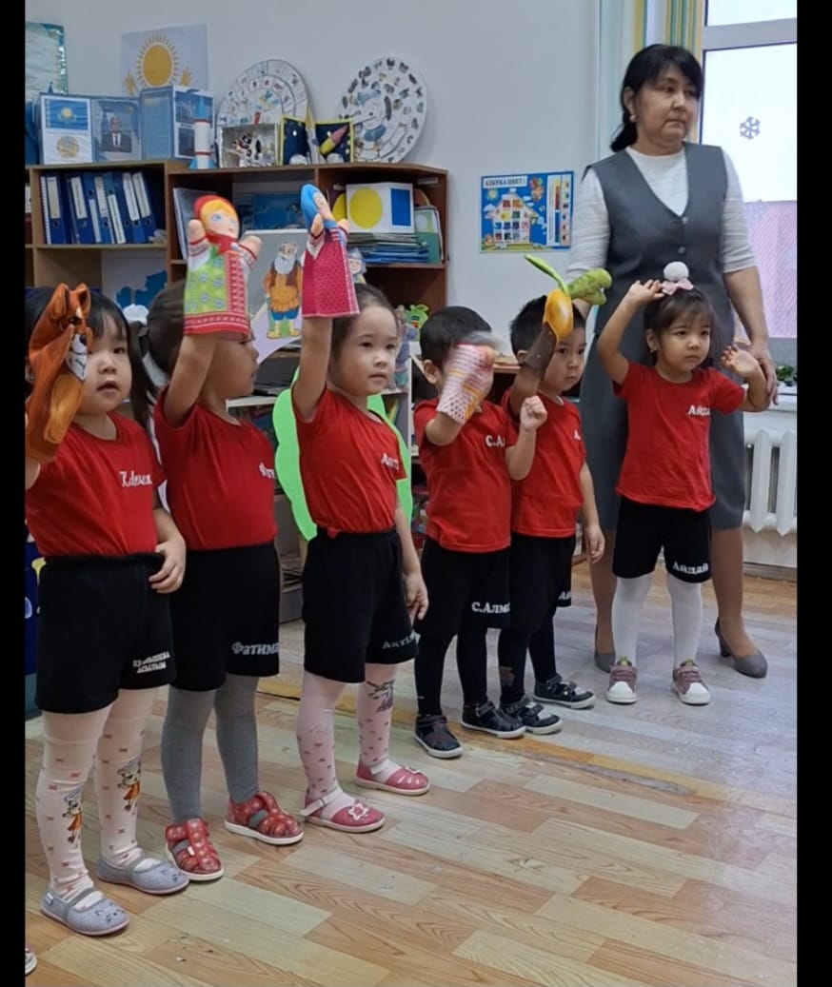

**Қорытындылау:**

Біз бүгін қандай ертегімен таныстық?

Ертегі ұнады ма сендерге?

Шалқан ертегісінде қандай кейіпкерлер бар?

Қандай үй жануарлары бар?

Енді сендер осы ертегінің артында қандай кейіпкерлер тұрғанын көргілеріңіз келе ме? Кәнекей олай болса ертегі кейіпкерлерін ортаға шақырайық.

**Ролдерде ойнағандар:**

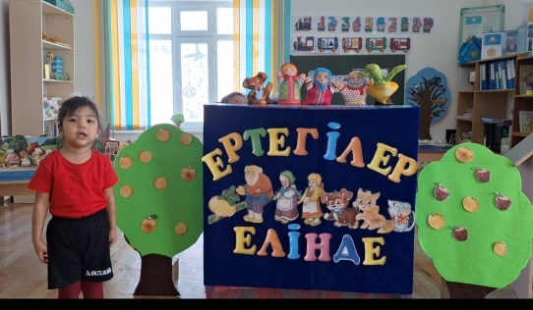Авторы: Тілекова Айдай

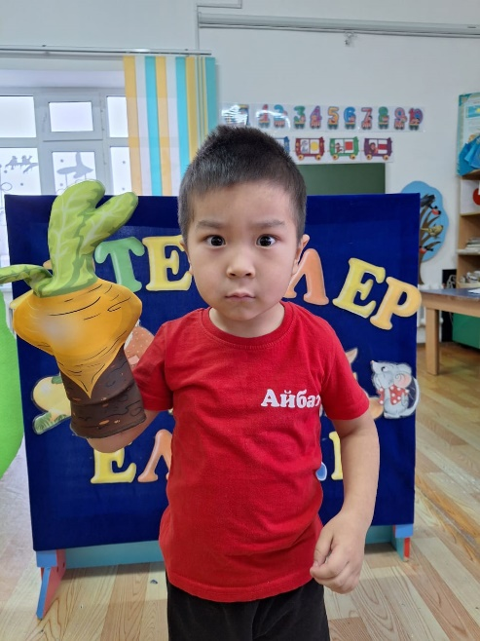 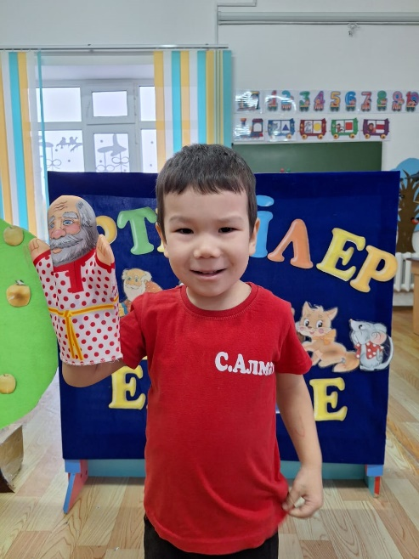

Шалқан: Сағиден Айбат Ата: Сағиден Алмат

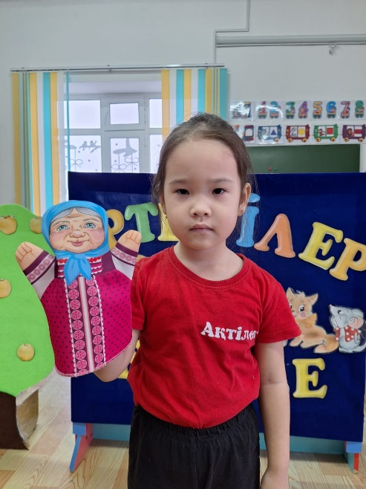 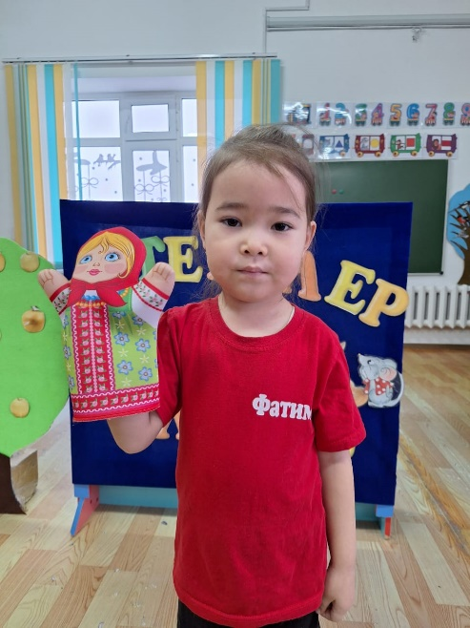

Әже: Андирова Ақтілек Қызы: Турланова Фатима

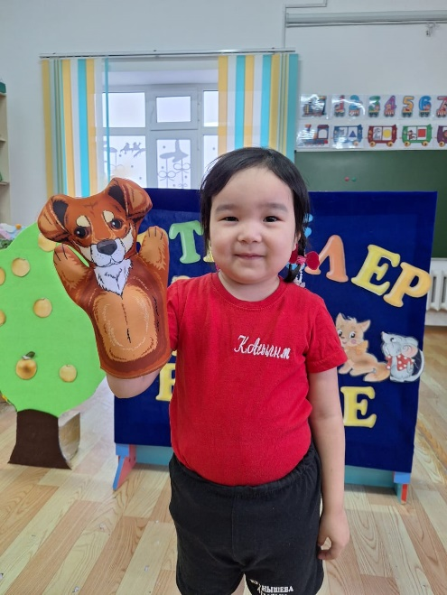 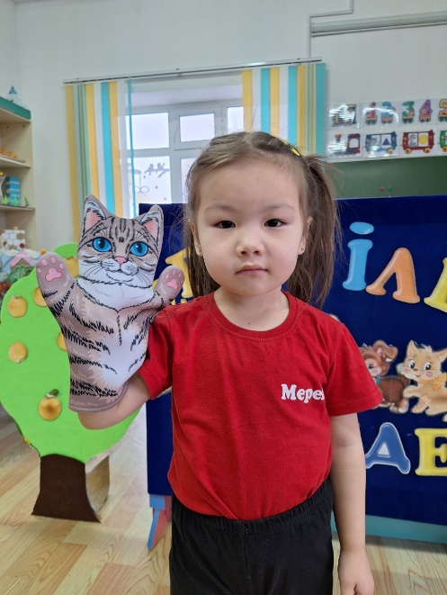

Күшік: Қуанышова Асылым Мысық: Марат Мерейлі

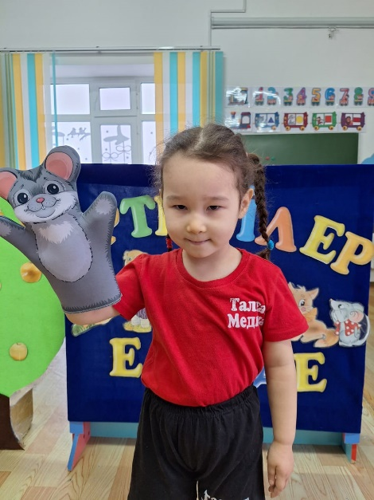 Тышқан: Талғат Медина

Қызғалдақ бөбекжай бақшасы

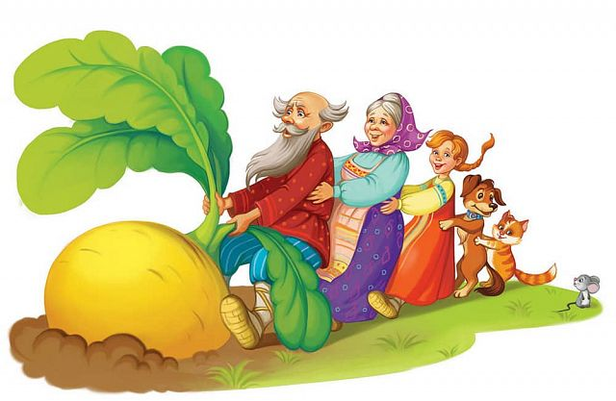

**«Шалқан» ертегісі**

Қуыршақ театры

«Бәйтерек» ортаңғы тобы

Тәрбиешісі: Қосымғалиева С.А.

2024 жыл